ANALISIS STRATEGI PROMOSI PENGEMBANGAN PARIWISATA KOTA BANDUNG

SKRIPSI
Diajukan untuk Memenuhi Syarat dalam Menempuh Ujian Sidang Sarjana Program Strata Satu (S1) pada Program Studi Administrasi Publik

Oleh :

CICI NURAENI
162010101

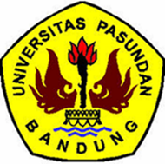

PROGRAM STUDI ILMU ADMINISTRASI PUBLIK
FAKULTAS ILMU SOSIAL DAN ILMU POLITIK
UNIVERSITAS PASUNDAN
BANDUNG
2020

